**TRƯỜNG ĐẠI HỌC BÁCH KHOA HÀ NỘI**

**VIỆN CÔNG NGHỆ THÔNG TIN VÀ TRUYỀN THÔNG**

──────── * ───────



**BÁO CÁO MÔN HỌC**

**THIẾT KẾ VÀ TRIỂN KHAI MẠNG IP**

Tên đề tài: Giả lập môi trường Internet

*Nhóm sinh viên thực hiện:*

1. Trần Văn Thắng - 20183989

2. Nguyễn Khánh Duy - 20183906

3. Tăng Thế Toàn - 20183998

4. Nguyễn Văn Tuấn - 20184008

Giảng viên hướng dẫn: **TS. Phạm Huy Hoàng**

*Hà Nội, tháng 7, năm 2021*

# 

**LỜI NÓI ĐẦU** 3

**Phần 1: Giới thiệu đề tài** 4

**1.1. Mô tả bài toán** 4

**1.2. Sơ đồ mạng** 5

**Phần 2: Cấu hình mạng Internet Backbone (AS-65100), sử dụng OSPF Multi Area** 10

**2.1. Cấu hình area trong R0** 11

**2.2. Cấu hình area trong R1** 11

**2.3. Cấu hình ospf ,bgpd R01** 11

**2.4. Cấu hình area trong R2** 11

**2.5. Cấu hình ospf,bgpd R02** 11

**Phần 3: Cấu hình AS-65200 sử dụng giao thức RIP** 10

**3.1. Cấu hình RIP, BGPD trên R11** 11

**3.2. Cấu hình RIP trên R12** 11

**3.3. Cấu hình RIP,BGPD trên R13** 11

**Phần 4: Cấu hình AS-65300 sử dụng giao thức OSPF** 11

**4.1. Cấu hình service *ospfd,bgpd* trên R21** 0

**4.2. Cấu hình service *ospfd* trên R22** 0

**4.3. Cấu hình service *ospfd, bgpd* trên R23** 0

**Phần 5: Cấu hình mạng home, mạng office** 0

**5.1. Cấu hình mạng home** 0

**5.2. Cấu hình mạng office** 0

**Phần 6: Kiểm tra toàn bộ hệ thống** 0

**5.1. Bảng định tuyến trên các thiết bị** 0

**5.2. Kiểm tra kết nối** 0

# 

# **LỜI NÓI ĐẦU**

Internet là một hệ thống bao gồm các là một hệ thống thông tin toàn cầu có thể được truy nhập công cộng gồm các mạng máy tính được liên kết với nhau. Từ đó mọi người có thể truy cập mọi thông tin trên toàn thế giới một cách nhanh chóng và thuận tiện.

Qua hình thức chuyển các gói dữ liệu để truyền đi các thông tin từ hàng triệu các máy tính nhỏ của chính phủ, các công ty, của cá nhân hay các tổ chức ở trên toàn thế giới.

**Mạng Internet mang lại rất nhiều tiện ích** hữu dụng cho người sử dụng. Nó đem lại cuộc sống hiện đại và tiện lợi hơn. Những lợi ích của internet mang lại là vô cùng lớn.

Sau khi học môn Thiết kế và triển khai mạng IP, nắm được các kiến thức cơ bản về mạng Internet, chúng em đã thử nghiệm thành công một môi trường giả lập internet trên hệ thống các máy ảo.

Chúng em xin cảm ơn thầy Phạm Huy Hoàng đã hỗ trợ và giúp đỡ chúng em hoàn thiện bài thử nghiệm này. Kính chúc thầy nhiều sức khỏe và thành công.

# **Phần 1: Giới thiệu đề tài**

## **1.1. Mô tả bài toán**

Các thành phần của môi trường giả lập:

* Backbone: có 3 area kết nối với nhau sử dụng OSPF Multi Area
* 1 ISP sử dụng RIP
* 1 ISP sử dụng OSPF
* Các AS kết nối với nhau bằng BGP
* Home Network: kết nối với Internet qua 1 Gateway
* Office Network: kết nối với Internet qua 1 Gateway

## **1.2. Sơ đồ mạng**

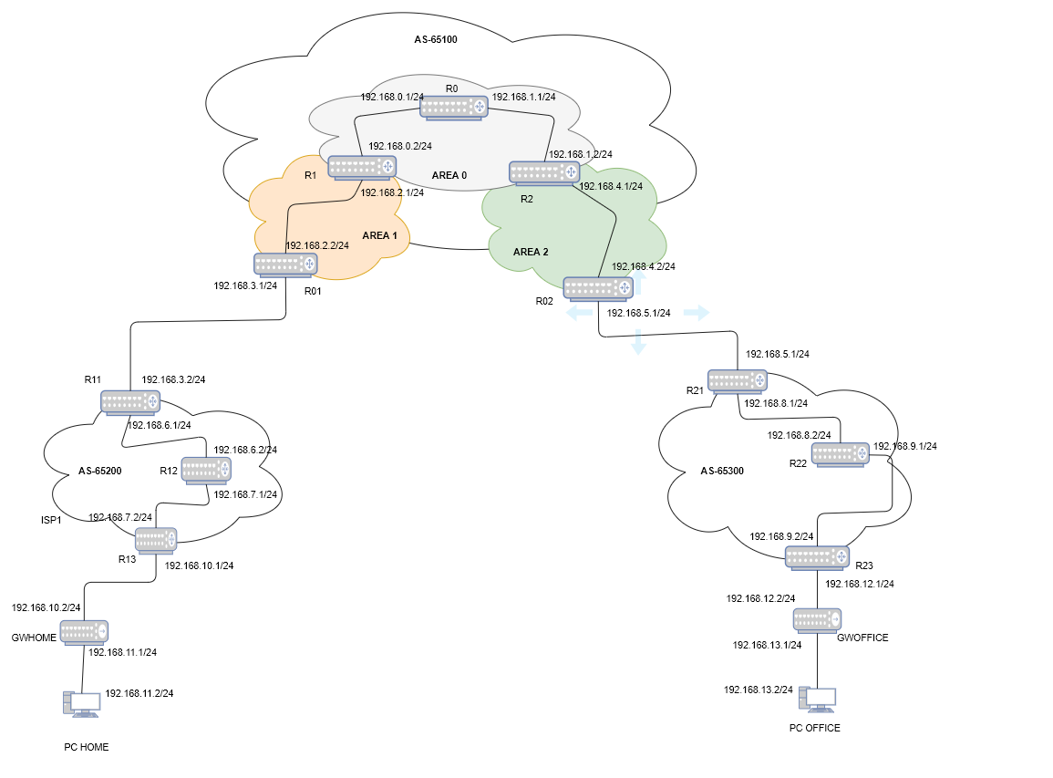

**1.3. Tổng quan lý thuyết**

**1.3.1. Giao thức định tuyến OSPF**

**a. Tổng quan giao thức OSPF**

OSPF – Open Shortest Path First là một giao thức định tuyến link – state điển hình. Đây là một giao thức được sử dụng rộng rãi trong các mạng doanh nghiệp có kích thước lớn. Mỗi router khi chạy giao thức sẽ gửi các trạng thái đường link của nó cho tất cả các router trong vùng (area). Sau một thời gian trao đổi, các router sẽ đồng nhất được bảng cơ sở dữ liệu trạng thái đường link (Link State Database – LSDB) với nhau, mỗi router đều có được bản đồ mạng của cả vùng. Từ đó mỗi router sẽ chạy giải thuật Dijkstra tính toán ra một cây đường đi ngắn nhất (Shortest Path Tree) và dựa vào cây này để xây dựng nên bảng định tuyến.

Link State là giao thức xây dựng đường đi tốt nhất (Shortest path first) thông qua giải thuật Dijkstra. Các router chỉ cần trao đổi thông tin của nhau qua gói tin Hello mà không cần gửi cả bảng định tuyến. Sau khi có thông tin nó sẽ xây dựng ra một bảng định tuyến và đường đi tốt nhất.

**b. Cơ chế hoạt động của OSPF**

Router chạy theo OSPF thì nó phải trải qua 4 bước:

* Router ID
* Thiết lập Neighbor
* Trao đổi LSDB (Link State Database)
* Xây dựng bảng định tuyến

**Router ID:**

* Router ID đơn giản là một giá trị dùng định danh cho Router khi dùng giao thức OSPF
* Có định dạng của một địa chỉ IP A.B.C.D. Có định dạng là địa chỉ IP chứ không phải là địa chỉ IP
* Lấy IP cao nhât trong các Interface đang hoạt động và ưu tiên cổng Loopback.

+ IP cao nhất: là địa chỉ IP cao nhất. IP có octet đầu cao hơn được xem là lớn hơn

+ Interface active: là cổng đang (up/up) Status up và protocol up.

+ Cổng Loopback sẽ được ưu tiên hơn vì nó ít bị hỏng và ổn định.

**Thiết lập quan hệ láng giềng:**

* Các Router sẽ gửi gói tin Hello (10s/1 lần). Được dùng để tìm ra router láng giềng, chuyển một quan hệ láng giềng sang trạng thái 2 bước (2- Way), sau đó Hello giúp giám sát láng giếng khi nó bị lỗi.
* Lần đầu tiên gói tin Hello gửi tới địa chỉ 224.0.0.6

- 2 Router phải thỏa mãn các điều kiện sau mới được gọi là láng giềng (phải đảm bảo 5 thông tin):

=> Cùng Area-id: Khi mạng lớn người ta chia làm nhiều vùng, vùng nào hỏng thì chỉ vùng đó chịu tác động. Mỗi một vùng sẽ đặt cho một Area-id. Vùng trung tâm có Area-id phải bằng 0. Mọi vùng khác phải có đường truyền trực tiếp về vùng 0 nó mới truyền được dữ liệu.

=> Cùng Subnet: 2 ip phải cùng Subnet mới ping và trao đổi được thông tin.

=> Phải cùng thông số: Hello/Dead-time ở trên 2 cổng. Mặc định Hello là 10s, Dead là 40s sau 40s nó sẻ hủy kết nối.

=> Phải cùng Xác thực trên 2 cổng. Dành cho mạng lớn (metro). Khi đặt xác thực các router khác không lấy được thông tin.

=> Phải cùng cờ Stub Area Flag: dành cho OSPF đa vùng (học trong CCNP)

Để xem được hàng xóm dùng lệnh: Show IP OSPF Neighbor

**Trao đổi LSDB (Link State Database)**

* Mỗi Router đều chưa một bảng LSDB
* LSDP: Link State Database. Do nó lớn nên nó chia nhỏ ra thành các bản LSA để gửi
* LSA: Link State Advertisement. Để gửi được LSA thì nó phải đóng gói vào bản tin LSU
* LSU: là Link State Update. Để trao đổi và gửi được LSU thì nó có 2 kiểu môi trường gửi:

+ Point - to - Point: 2 router chạy với nhau theo giao thức HDLC hayPPP.  Sau khi nó kết nối được hàng xóm thì chỉ có 2 Router trao đổi trực tiếp gọi là Full

+ Broadcast Multiaccess: là nhiều Router kết nối với nhau thông qua một Swtich. R1, R2, R3, R4 cùng kết nối vào 1 Switch. Lúc này nó trao đổi LSDB sẽ khác hoàng toàn.

**Xây dựng bảng định tuyến**

Dùng giải thuật Dijkstra để đưa ra đường đi tốt nhất

**1.3.2. Giao thức RIP**

**a. Định nghĩa giao thức RIP**

RIP là một giao thức định tuyến miền trong được sử dụng cho các hệ thống tự trị. Giao thức thông tin định tuyến thuộc loại giao thức định tuyến khoảng cách véctơ, giao thức sử dụng giá trị để đo lường đó là số bước nhảy (hop count) trong đường đi từ nguồn đến đích. Mỗi bước đi trong đường đi từ nguồn đến đích được coi như có giá trị là 1 hop count. Khi một bộ định tuyến nhận được 1 bản tin cập nhật định tuyến cho các gói tin thì nó sẽ cộng 1 vào giá trị đo lường đồng thời cập nhật vào bảng định tuyến.

**b. Thuật toán**

RIP sử dụng thuật toán định tuyến theo véctơ khoảng cách DVA (Distance Véctơ Algorithms) Thuật toán Véctơ khoảng cách: Là một thuật toán định tuyến tương thích nhằm tính toán con đường ngắn nhất giữa các cặp nút trong mạng, dựa trên phương pháp tập trung được biết đến như là thuật toán Bellman-Ford. Các nút mạng thực hiện quá trình trao đổi thông tin trên cơ sở của địa chỉ đích, nút kế tiếp, và con đường ngắn nhất tới đích.

**c. RIP Timer**

Giao thức RIP sử dụng một số timer sau:

* Route update timer: là thời gian trao đổi thông tin định tuyến của Router với tất cả các active interface. Thông tin ở đây là toàn bộ bảng định tuyến và thởi gian định kỳ là 30s.
* Routing invalid Timer: là khoảng thời gian xác định một tuyến đường invalid. Được bắt đầu nếu hết thời gian Hold time mà không nhận được update, sau khoảng thời gian đó Router sẽ gửi một update tới tất cả các Interface là tuyến đường đó đã invalid.
* Holddown timer: giá trị này được sử dụng khi có thông tin định tuyến bị thay đổi. Sau khi nhận thông tin thay đổi, Router đặt tuyến đường đó vào trạng thái hold-down. Điều này có nghĩa là Router không gửi quảng bá cũng như không nhận quảng bá về thông tin đó trong khoảng thời gian Hold down timer. Sau khoảng thời gian này Router mới nhận và gửi thông tin về tuyến đường đó. Điều này làm giảm thông tin sai mà Router học được. Giá trị mặc định là 180 giây.
* Route flush timer: là khoảng thời gian được tính từ khi tuyến đường ở trạng thái không hợp lệ đến khi tuyến bị xoá khỏi bảng định tuyến. Giá trị Route invalid timer phải nhỏ hơn giá trị Route flush timer vì Router cần thông báo tới các Router bên cạnh của nó về trạng thái invalid của tuyến đường đó trước khi local routing được update.

**1.3.3. Giao thức định tuyến BGP**

**a. Tổng quan BGP**

- BGP, viết tắt của từ tiếng Anh Border Gateway Protocol, là giao thức định tuyến đa miền sử dụng trên Internet từ 1994

- Là giao thức định tuyến liên vùng (giữa các AS)

- Thuộc loại path vector và định tuyến dựa trên các luật, chính sách của quản trị hơn là các metrics nội vùng

- BGP hỗ trợ định tuyến liên vùng không phân lớp địa chỉ và dùng kỹ thuật kết hợp đường đi để giảm kích thước bảng định tuyến

- Ngoài việc sử dụng BGP giữa các AS, BGP cũng có thể được sử dụng trong các mạng riêng quy mô lớn do OSPF không đáp ứng được.

- Một lý do khác là dùng BGP để hỗ trợ kết nối đến nhiều nhà cung cấp dịch vụ, các nhà cung cấp dịch vụ Internet sử dụng BGP để trao đổi đường đi.

**b. Vì sao cần BGP**

- Khó có một chính sách và đơn vị chi phí chung (cost) giữa các nhà cung cấp dịch vụ mạng. U

- Cơ sở dữ liệu mạng quá lớn

- Mạng quá rộng, khó hội tụ uè BGP định tuyến theo luật

**c. Tính chất, cách thức hoạt động của BGP**

- Hệ tự trị là một miền định tuyến được cung cấp một chỉ số AS.

- ASN chỉ số được định danh bởi 16 bit nhị phân. 64512-65535 được quy hoạch riêng.

- BGP cho phép trao đổi thông tin NLRI (Network Layer Reachability Information)

- BGP định tuyến bằng cách sử dụng các thuộc tính của các tuyến đường. Mỗi tuyến đường là danh sách các AS cần phải đi qua.

- BGP thường xuyên trao đổi thông tin về các tuyến đường với router xung quanh và thực hiện lọc, lựa chọn tuyến đường tốt nhất dựa trên các thuộc tính của các tuyến đường.

- Hoạt động chính của BGP là trao đổi thông tin reachability giữa các AS

+ Thông tin này bao gồm đường đi các AS mà thông tin đi qua

+ Router BGP quảng bá một tuyến đường

+ Một router BGP khi nhận được tuyến đường có thể dùng nó trong bảng định tuyến hoặc không tùy theo các luật ưu tiên của nó.

- BGP thực hiện chuyển tiếp hoàn toàn theo địa chỉ đích và không hỗ trợ các luật không dựa trên địa chỉ đích

- Sử dụng TCP để trao đổi dữ liệu giữa các router

+ Ban đầu BGP gửi phần của bảng định tuyến tuân theo export policy đến các nút khác

+ Sau đó BGP chỉ gửi một phần thay đổi cuả bảng định tuyến

+ Trong BGP không có quá trình update thường xuyên

# **Phần 2: Cấu hình mạng Internet Backbone (AS-65100), sử dụng OSPF Multi Area**

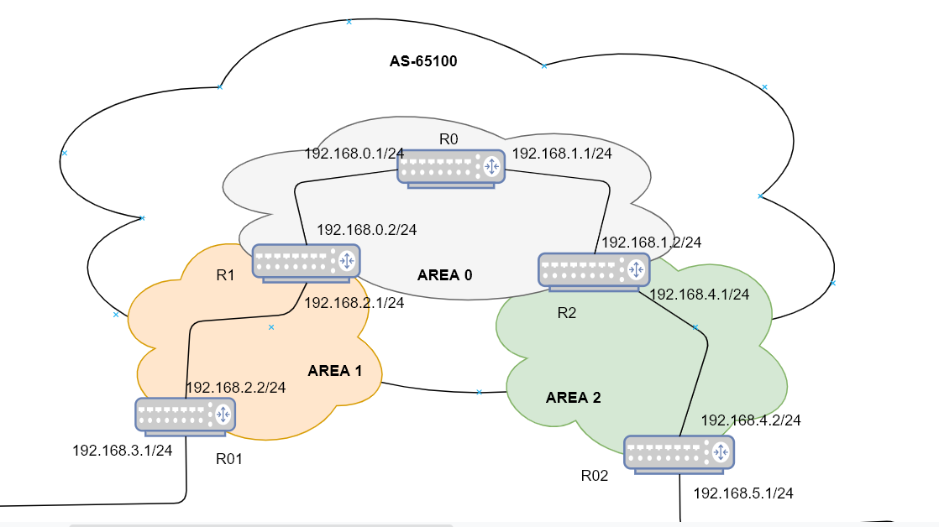

## **2.1. Cấu hình area trong R0**

*> nano /etc/quagga/ospfd.conf*

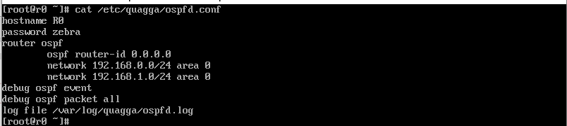

## **2.2. Cấu hình area trong R1**

*> nano /etc/quagga/ospfd.conf*

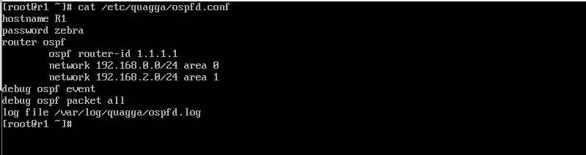

## **2.3. Cấu hình ospf ,bgpd R01**

*> nano /etc/quagga/ospfd.conf*

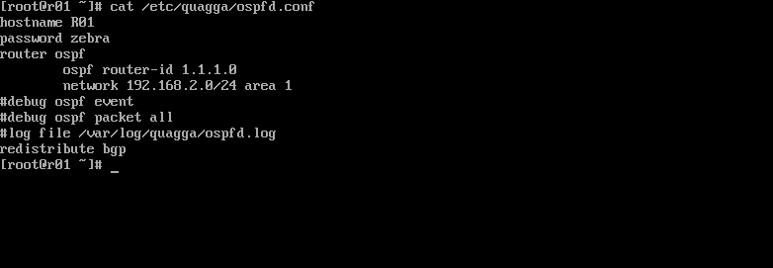

*> nano /etc/quagga/bgpd.conf*

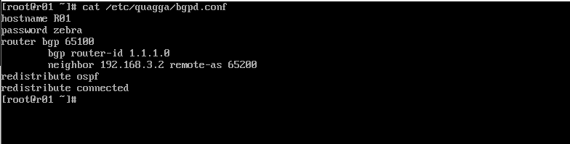

## **2.4. Cấu hình area trong R2**

*> nano /etc/quagga/ospfd.conf*

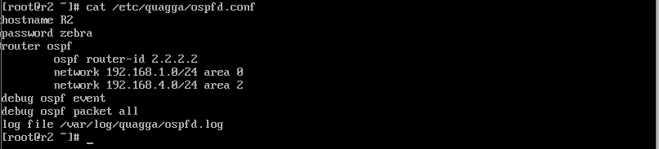

## **2.5. Cấu hình ospf,bgpd R02**

*> nano /etc/quagga/ospfd.conf*

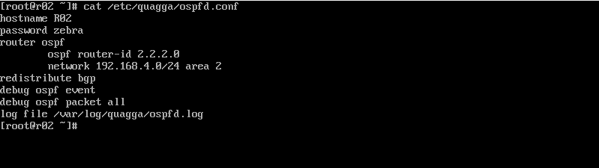

*> nano /etc/quagga/bgpd.conf*

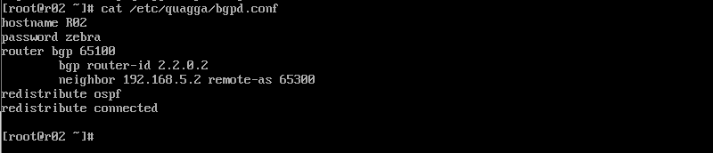

# **Phần 3: Cấu hình AS-65200 sử dụng giao thức RIP**

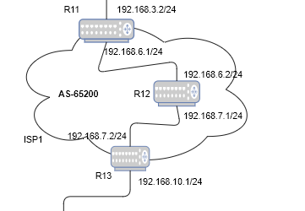

## **3.1. Cấu hình RIP, BGPD trên R11**

*> nano /etc/quagga/ripd.conf*

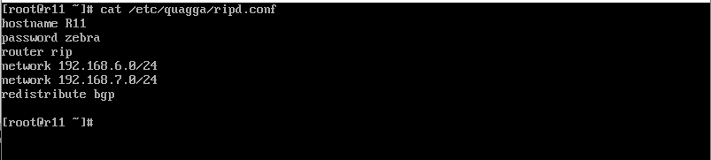

*> nano /etc/quagga/bgpd.conf*

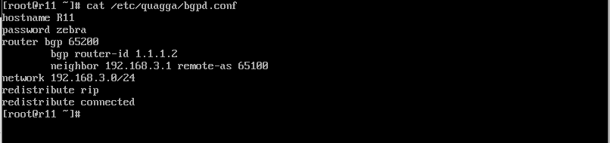

## **3.2. Cấu hình RIP trên R12**

*> nano /etc/quagga/ripd.conf*

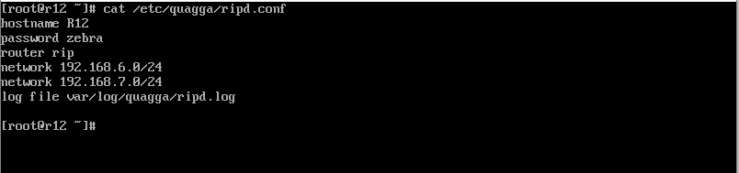

## **3.3. Cấu hình RIP,BGPD trên R13**

*> nano /etc/quagga/ripd.conf*

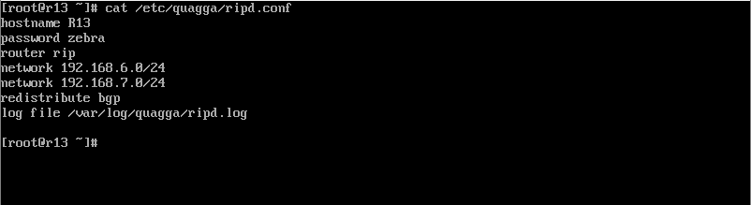

*> nano /etc/quagga/bgpd.conf*

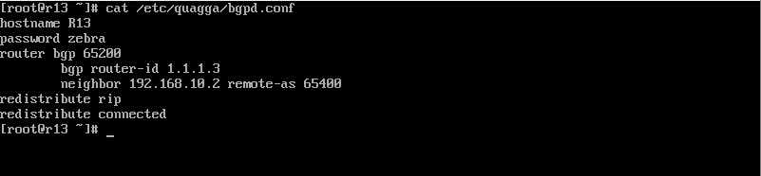

# **Phần 4: Cấu hình AS-65300 sử dụng giao thức OSPF**

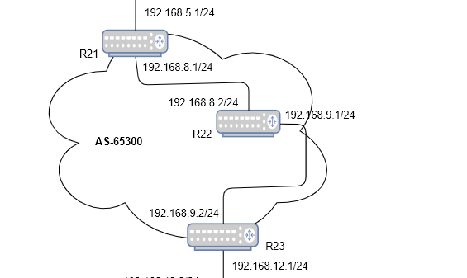

## **4.1. Cấu hình service *ospfd,bgpd* trên R21**

R21

*> nano /etc/quagga/ospfd.conf*

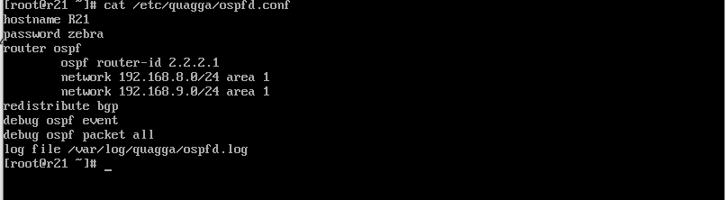

*> nano /etc/quagga/bgpd.conf*

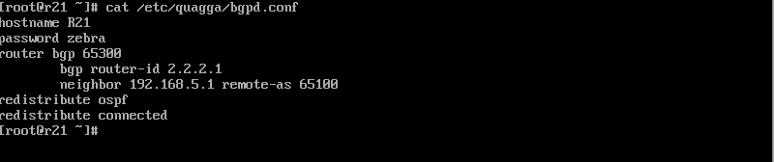

## **4.2. Cấu hình service *ospfd* trên R22**

**R22**

*> nano /etc/quagga/ospfd.conf*

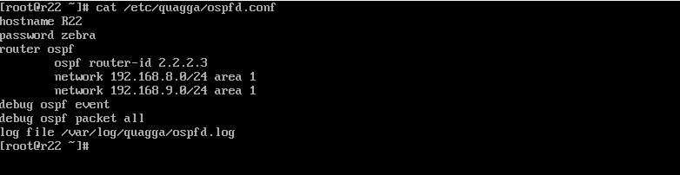

## **4.3. Cấu hình service *ospfd, bgpd* trên R23**

**R23**

*> nano /etc/quagga/ospfd.conf*

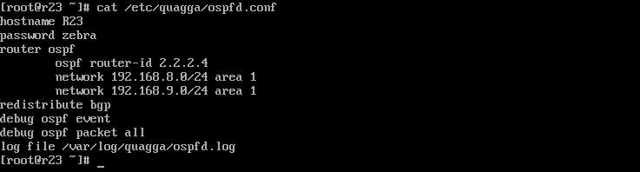

*> nano /etc/quagga/bgpd.conf*

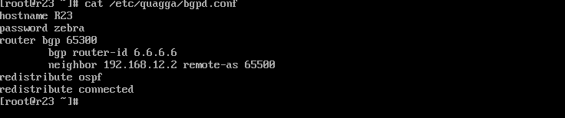

# **Phần 5: Cấu hình mạng home, mạng office**

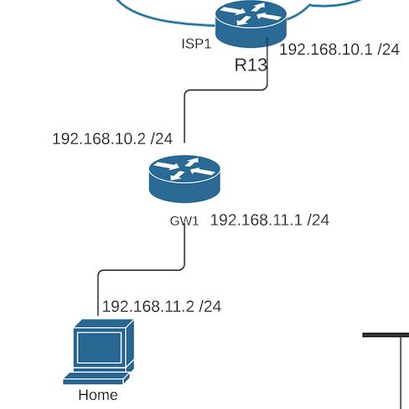

## **5.1. Cấu hình mạng home**

Mạng Home kết nối với GateWay, GateWay kết nối với area 65200 qua router biên R13

**R13**

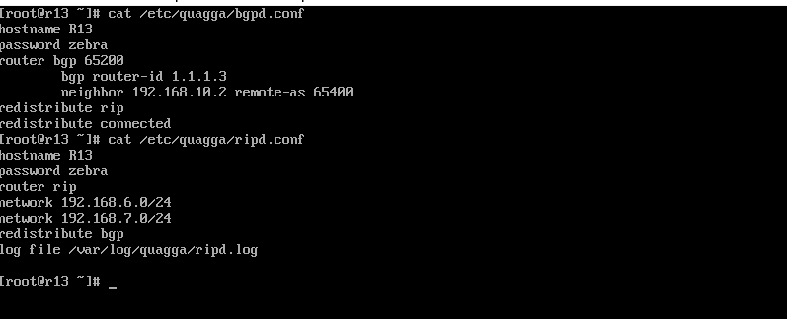

**GWHOME**

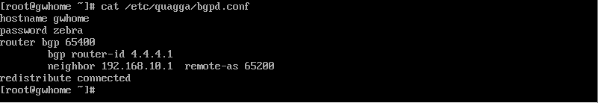

## **5.2. Cấu hình mạng office**

Mạng Home kết nối với GateWay, GateWay kết nối với area 65300 qua router biên R23

**R23**

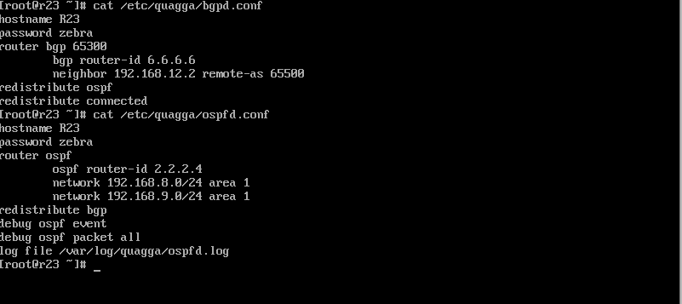

**GWOffice**



# **Phần 6: Kiểm tra toàn bộ hệ thống**

## **6.1. Bảng định tuyến trên các thiết bị**

> route –n

**R0**

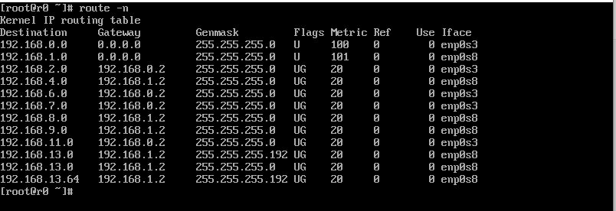

**R1**

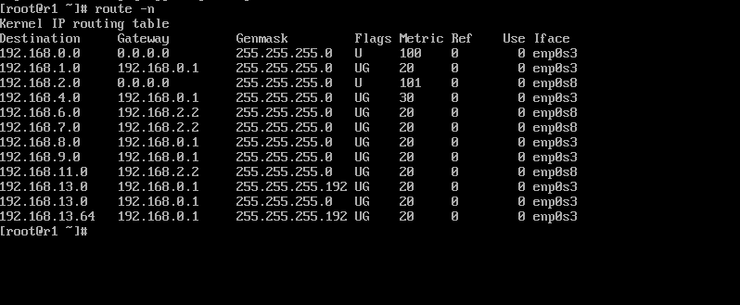

**R2**

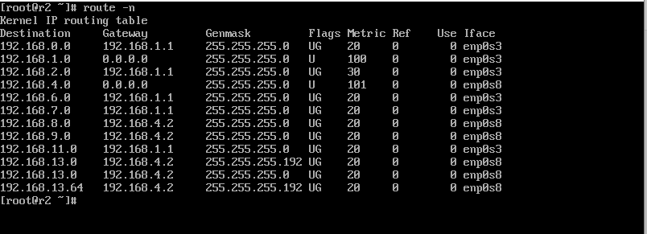

**R01**

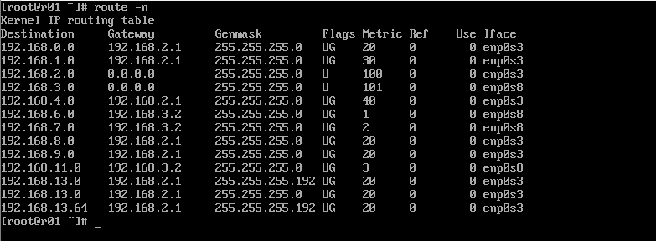

**R02**

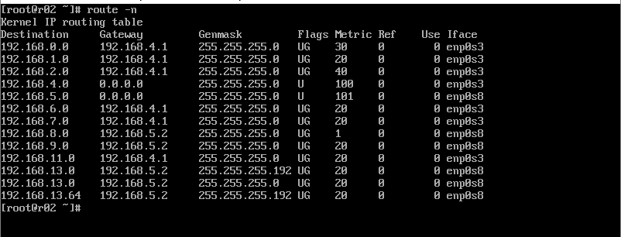

**R11**

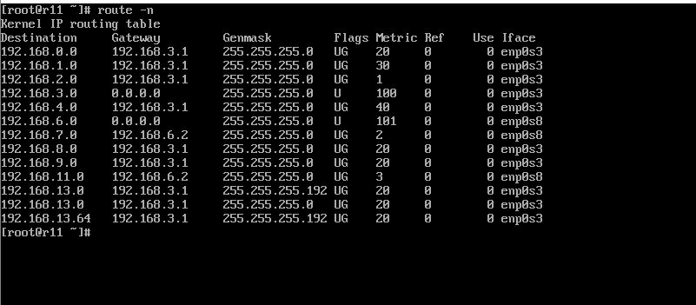

**R12**

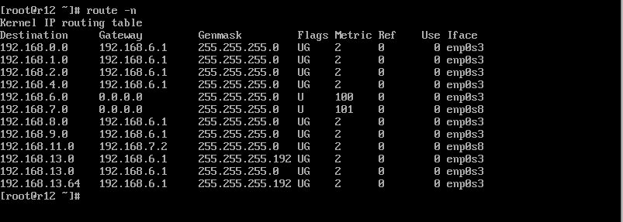

**R13**

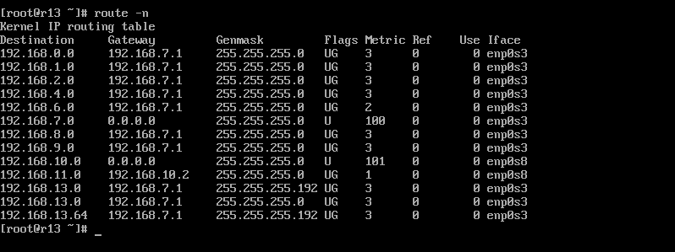

**R21**

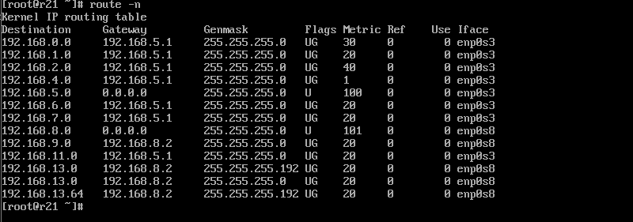

**R22**

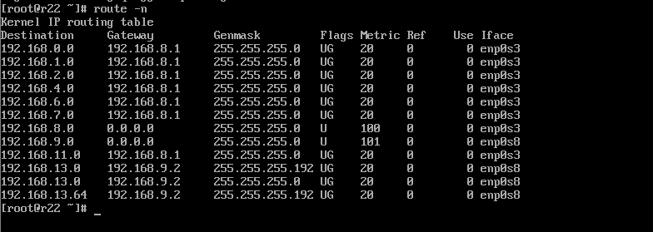

**R23**

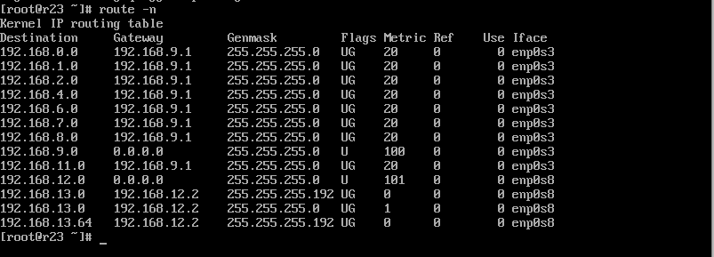

**GWHOME**

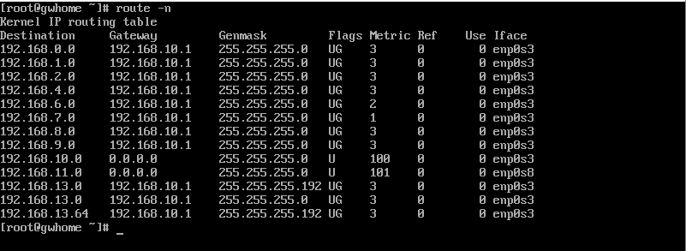

**HOME**

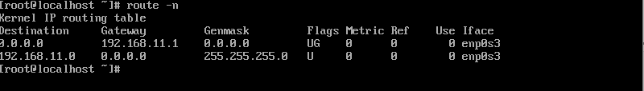

**GWOFFICE**

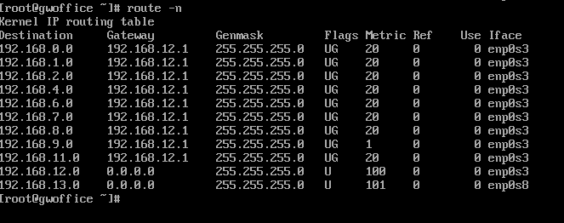

**OFFICE**

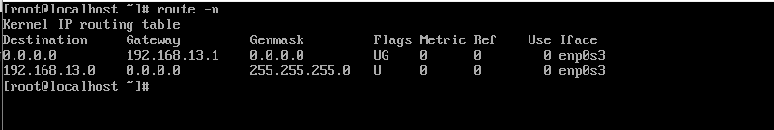

## **6.2. Kiểm tra kết nối**

Kiểm tra kết nối bằng lệnh ping và tracepath

**Kết nối từ AS-65200 sang AS-65100 (từ R12 sang R0)**

* ping

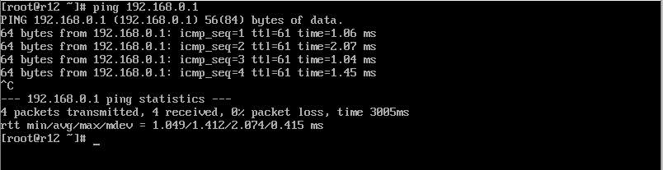

* tracepath

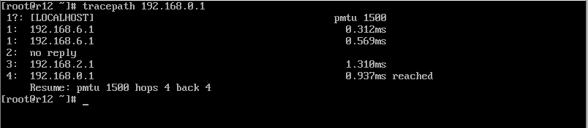

**Kết nối từ AS-65200 sang AS-65300 (từ R12 sang R23)**

* ping

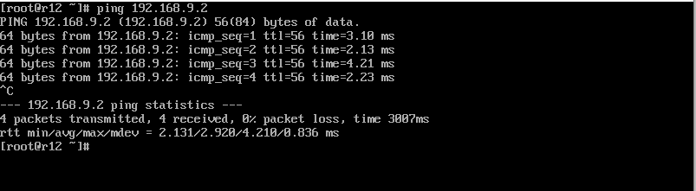

* tracepath

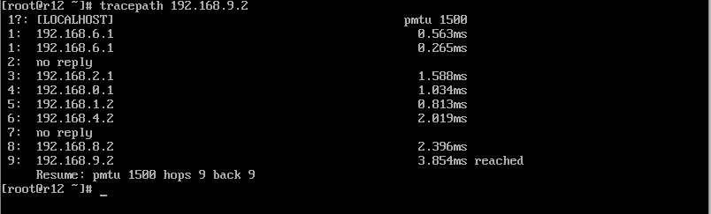

**KẾT NỐI TỪ HOME SANG HOMEOFFICE**

* ping

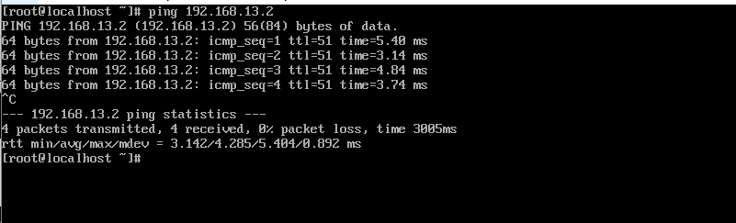

* tracepath

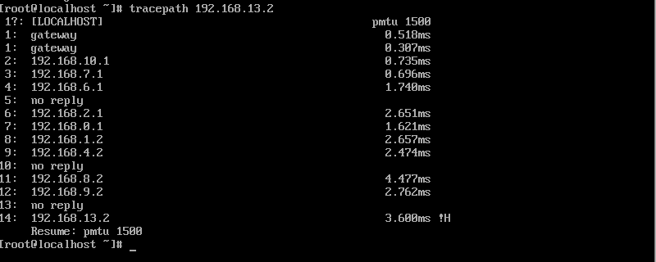

**Phần 7: Tổng kết**

Qua học phần Thiết kế và triển khai mạng IP cả lý thuyết lẫn thực hành, chúng em đã biết được về tổng quan, cách thức, tính chất của một số giao thức mạng, giao thức định tuyến trong mạng, cách để thiết lập, cấu hình mạng và triển khai được hệ thống mạng mini đơn giản, gần sát với thực tế.

Một lần nữa, chúng em xin cảm ơn thầy về học phần này và chúc thầy có nhiều sức khỏe, thành công.